CFO Portret

Robert Horvath – visionair en financieel expert
CFO van Hödlmayr International GmbH

Na zijn middelbare opleiding werktuigbouwkunde studeerde Robert Horvath aan de Fachhochschule Steyr en behaalde hij zijn MBA aan de LIMAK. Hij begon zijn carrière bij Porsche AG Stuttgart. Zo zette hij zijn eerste stappen in de automobielindustrie en bekleedde hij door de jaren heen erg uiteenlopende functies in deze sector. Vanaf 2006 werkte hij meer dan 14 jaar voor Rübig GmbH, op het einde als holdingdirecteur. Onder zijn leiding kon de groep de omzet verhogen tot 70 miljoen en het aantal medewerkers doen groeien van 150 tot meer dan 500. Met zijn sterke focus op transformatie slaagde hij erin een middelgrote onderneming te internationaliseren tot een wereldwijd actieve groep met de oprichting van nieuwe filialen in: Duitsland, Slowakije, China en de VS.

Sinds juli 2020 kan Hödlmayr International GmbH een beroep doen op de expertise van Robert Horvath als CFO en bestuurslid. In zijn functie is hij verantwoordelijk voor financiën, controlling, juridische zaken, human resources, IT, inkoop en maatschappelijk verantwoord ondernemen, maar ook marketing en communicatie.

Robert Horvath heeft een partner en is vader van twee kinderen. Zijn vrije tijd brengt hij door met zijn gezin. Hij doet ook aan zeilraces, skiën en duursporten. Als lifelong learner verruimt hij zijn horizon door te reizen en met verschillende gespecialiseerde boeken over leiderschap en management. Zijn motto: "Going the extra mile – er is altijd wel een oplossing."

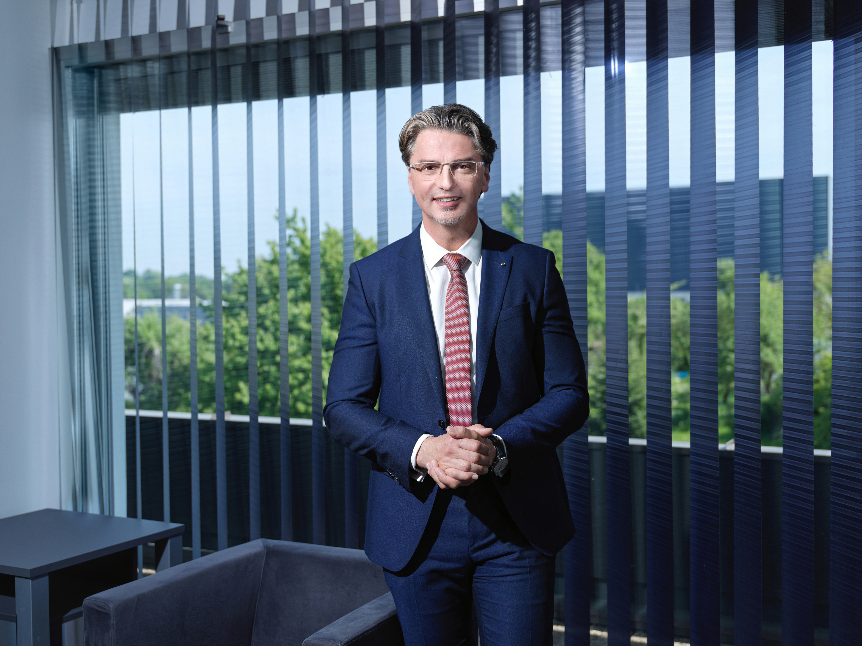

© Hödlmayr International GmbH
Robert Horvath, CFO Hödlmayr International GmbH

